Тарау немесе бөлім атауы: |  | 11. Қазақстандағы ұлттар достастығы
Педагогтың Т.А.Ә. |  | Баттина С.А. 7В сыныбы
Күні: |  | 10.04.2025
Сабақтың тақырыбы: |  | Еліміздің келешегі жастардың қолында
Оқу мақсаттары: |  | 7.3.5.1 қосымша ақпарат көздерінен алынған мәліметтерді кесте, диаграмма, сызба, шартты белгілер түрінде ұсыну  7.4.5.1 тақырып бойынша сөздердің маңызды бөліктерін дұрысжазу (күрделі сөздер)
Сабақ мақсаты: |  | - Қосымша ақпарат көздерінен алынған мәліметтерді кесте , диаграмма , сызба, , шартты белгілер түрінде ұсынады ;  - Тақырып бойынша жаңа сөздерді дұрыс жазады және дұрыс талдау жасайды;
Құндылықтарға баулу: |  | ЕҢБЕКҚОРЛЫҚ ЖӘНЕ КӘСІБИ БІЛІКТІЛІК  - Кәсіби өзін-өзі жетілдіру үшін еңбек қызметінің дағдылары жинақтау, еңбексүйгіштік, еңбекке баулу, табысты еңбектің маңыздылығын түсіну  ЖАСАМПАЗДЫҚ ЖӘНЕ ЖАҢАШЫЛДЫҚ  - Әр түрлі таным құралдарын қолдану, әлем туралы білімді жинақтай алу (тілдік, оқырмандық мәдениет, ақпараттық, цифрлық ортадағы қызмет)
Уақыты  Кезеңдері | Педагогтың әрекеті |  | Оқушының әрекеті | Бағалау | Ресурстар
Ұйымдастыру  І. Кіріспе | Сәлеметсіңдер ме?  Сабағымыздың тақырыбын анықтау үшін мына суреттерге назар аударыңдар.  1-тапсырма.  Ой қозғау әдісі:  Сұрақтар:  - Қазақстан Республикасының Президенті -кім?  - Елбасымыздың қандай Жолдауларын білесіңдер?  - Бүгінгі жастар туралы не ойлайсың?  - Еліңнің өркендеуіне өзің қандай үлес қосамын депойлайсың? |  | Оқушылар сабаққа назарын аударады.  Балалар қойылған сұрақтарға жауап береді  Дескриптор:  - Өз ойын еркін айтады;  - сұраққа жауап береді. | Сөзбен мадақтау  Жарайсың!  Өте жақсы! | Презентация
 | Мәтіналды жұмыс:  Жаңа сөздер:  Бағыттау- направлять  Маңызды- важный  Қалыптастыру- формирование  Нығайту- укрепление  Көркейту- украшать  Талғампаз-разборчивый, изысканный  Табанды-настойчивый  Жолдама- направление |  | Жаңа сөздерді игереді.  Оқушылар мәтінді тыңдайды.  Дескриптор:  -жаңа сөздердің мағынасын ашады;;  -дұрыс аударады | Бағалау өлшемдері:  3 балл | Оқулық  110 бет
ІІ. Негізгі бөлім  А) Мәтінмен жұмыс. | Оқылым. Айтылым  2-тапсырма. Мәтінді оқып, тапсырманы дұрыс орында.  Елбасымыздың жастарға қандай міндеттер жүктейтінін түсініп, диаграммаға түсір. Мәтінге ат қой.  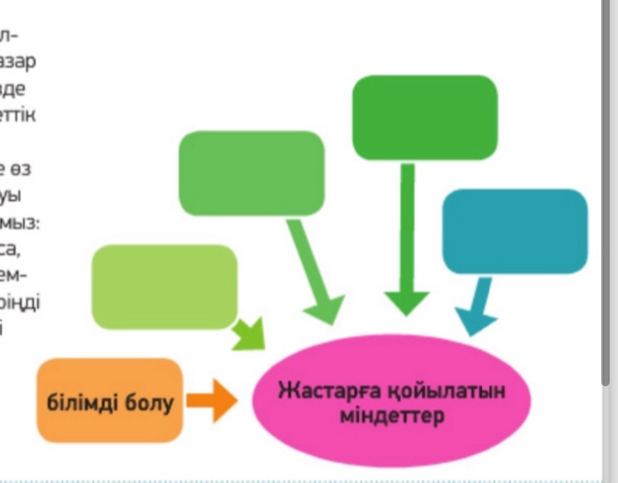  Жазылым  3-тапсырма. Берілген сөйлемдерге үш нұсқада сұрақ қояды  1.Бүгінгі таңда, жастардың тәртіпті, белсенді, отаншыл болып өсуіне де баса назар аударылып отыр.  2.Бұл бастама дарынды жастарға арналған. |  | Оқушылар мәтінді оқиды.  Сұрақтарға жауап беру арқылы негізгі ақпарат-ты анықтайды.  Дескриптор:  -Мәтінді мәнерлеп, түсініп оқиды;  - мәніндегі ақпарат- тарды пайдаланып, диаграмманы толтырады  Дескриптор:  -Берілген сөйлемге үш  Нұсқада сұрақ қояды;  -Сұрақты дұрыс құрай-  ды; | Бағалау өлшемдері:  3 балл | Оқулық 110 бет  Мәтін
ІІІ. Қорытынды бөлім | Рефлексия. «Өзін-өзі » бағалау парағы. Бүгінгі сабақта не ұнады, немесе ұнамады.Бүгінгі сабаққа қатысуына байланысты өзін бағалау.  Бағалау  Үйге тапсырма: 11-тапсырма 113- бет |  | Сабақ бойынша қорытынды жасайды.  Үй тапсырмасын күнделікке жазады | Бағалау парағында өзін-өзі бағалайды

Бүгінгі сабақта мен мақсатыма жеттім . Себебі, сабаққа барлық оқушылар қатысып отырды,үй жұмысын да топқа бөліп тиімді сұрай алдым. Берілген уақыт ішінде жоспарда қамтылған барлық тапсырманы оқушыларға орындаттым.

